УДК 692

ИНСТРУМЕНТЫ УПРАВЛЕНИЯ ОРГАНИЗАЦИЕЙ ПРОИЗВОДСТВА РАБОТ НА ОБЪЕКТАХ УСТРОЙСТВА СВЕТОПРОЗРАЧНЫХ ОБОЛОЧЕК ЗДАНИЙ

Р.Б. Ковалев
студент магистратуры
Брянского государственного инженерно-технологического университета

Н.Д. Сергеева
доктор технических наук, профессор
Брянского государственного инженерно-технологического университета

тел. 89803195470
e-mail: rkowalev@yandex.ru

Организация производственной деятельностью предприятий, занимающихся устройством светопрозрачных оболочек зданий как правило, характеризуется высокой стоимостью, продолжительностью работ и низкими темпами развития. Слабая динамика роста применения таких ограждающих конструкций сдерживается достаточно высокими производственными издержками и отсутствием надлежащей организационно-технологической подготовки производства работ, в том числе по необеспеченности объектов проектной документацией, что подтверждает актуальность рассматриваемой проблемы.
Ключевые слова: светопрозрачная оболочка здания, программа автоматизированного расчета, трудоемкость, себестоимость.

Проектирование многофункциональных стеклянных оболочек является важной частью работ при проектировании высотных зданий и сооружений. В процессе проектирования должны принимать участие инженеры-проектировщики высокой профессиональной квалификации, обладающие обширными знаниями о видах систем фасадного остекления, видах стекла, применяемых в них, включая самые передовые технологии, способам крепления фасадных систем к несущим конструкциям зданий, применяемым материалам для герметизации швов, прочностных характеристиках остекления, действующим нагрузкам и воздействиям сред, и методам их расчета и др.
Функцией наружного остекления высотных зданий и сооружений остается обеспечение воздушного раздела с обеспечением естественного освещения помещений и визуального контакта с внешней средой. В последнее время стекло в наружном остеклении все чаще применяют также как декоративный облицовочный материал. В этих случаях основной функцией остекления высотных зданий и сооружений считается его декоративность[2].
Производственно-технологический анализ состояния предприятий, занимающихся устройством светопрозрачных оболочек зданий, показал, что данная услуга входит в перечень как дополнительный вид деятельности ввиду высокого уровня производственных издержек и наличия значительного диапазона объемов ручного труда. При этом выявлена деятельность только 2-3 предприятий, осуществляющих устройство светопрозрачных оболочек с минимизацией ручных операций и достаточно высоким уровнем организационно-технологической подготовки работ. Именно по этой причине их основной специализацией является установка окон, остекление балконов, витражей, устройство стеклянных дверей.
Общими характерными недостатками для этих предприятий являются:
– оценка качества работ по устаревшим нормативным документам;
– отсутствие специализации для других видов работ (стеклянные фасады, купола и т.д.);
– высокий уровень ручных операций (более 30 %);
– отсутствие роста производительности труда;
– использование устаревших технологий и механизмов и др.
Вышеотмеченные недостатки объясняют низкую рентабельность производственной деятельности, что является серьезным препятствием для перехода на инновационные технологии.
Авторы убеждены, что реализация проектов зданий со светопрозрачными оболочками и другими стеклянными конструкция, должна быть поставлена на новый технологический уровень. Считаем совершенно неприемлемым выполнение работ по техническому заданию, без вариантной проработки проектной документации (ППР). Выбор технологии проектирования остекления следует производить не только с учетом архитектурно-планировочных решений высотных зданий и сооружений, климатических и геологических особенностей района, в котором предполагается строительство, назначения, расположения, функциональных особенностей и эксплуатации на основе вариантного проектирования [1].
Главной проблемой выбора рациональной технологии устройства светопрозрачных оболочек авторы считают отсутствие современных инструментов проектирования и реального производства для оперативного управления организацией производственных процессов в изменяющихся условиях для выбора рациональных решений.
В рамках этого возникает необходимость изменения порядка организационно-технологической подготовки производства работ, в связи с чем рекомендуется обеспечить:
– производственно-технологические процессы проектной документацией;
– инженерно-технический персонал инструментом оперативного управления технологическими процессами в условиях изменения ситуации на объекте;
– обучение и переподготовку производственных рабочих по использованию инновационных технологий и вторым профессиям для оптимизации штатного состава;
– переход на европейские стандарты качества и др[3].
Также, положительной стороной является создание возможности у инженерно-технических работников производить автоматизированную корректировку проектной документации непосредственно на объекте в режиме оптимизационного расчета с полным учетом условий строительства, отказаться от производства технологических процессов по монтажу различных видов светопрозрачных фасадных конструкций в строительстве только по техническому заданию[4].
По нашему мнению, инструменты управления организацией производства работ на объектах устройства светопрозрачных оболочек зданий должны включать в себя методологию, включающую в себя разработку модели, алгоритма и программы оптимизационного расчета.
Методика определения оптимальных технологий и средств механизации на объектах устройства светопрозрачных ограждающих конструкций предусматривает выполнение двух основных этапов. На первом этапе проектирования ПОС и ППР происходит подготовка исходных данных. На втором этапе выполняется расчет технико-экономических показателей на основе организационно-технологической модели, алгоритма и программы оптимизационного расчета на ЭВМ: стоимость, трудоемкость, сроки производства работ рациональной технологии и вида утеплителя, технологии монтажных работ[2].
Для осуществления оперативного выбора оптимальной технологии на основе алгоритма необходима разработка экономико-математической модели. В качестве критерия оптимизации экономико-математической модели нами были приняты себестоимость или трудоемкость работ.
Составлена общая структура экономико-математической модели оптимизации по критерию себестоимости или трудоемкости рекомендуется записывать в следующем виде:
$C_{0}=К_{Н}^{,,}*\sum_{i=1}^{n}{C_{чел-Ч_{i}}*Ч_{чел-Ч_{i}}}+К_{Н}^{,}*\sum_{i=1}^{n}{C_{маш-Ч_{i}}*Ч_{маш-Ч_{i}}}+К_{Н}^{,,}*Р1+С_{мат}+С_{р}$→ min
Аналогично записывается структура экономико-математической модели по критерию трудоемкости выполнения работ на строительстве объектов озеленения по обеспечению минимума функционала.
То = $\sum_{i=1}^{n}{N_{чел-Ч_{i}}*Ч_{чел-Ч_{i}}}+\sum_{i=1}^{n}{N_{маш-Ч_{i}}*Ч_{маш-Ч_{i}}}$+ Р2 → min
где, $C_{чел-Ч_{i}}$ – стоимость человеко-часа рабочих на объекте;
$Ч_{чел-Ч_{i}}$– количество человеко-часов рабочих на объекте;
$C_{маш-Ч_{i}}$ – стоимость машино-часа рабочих на объекте;
$Ч_{маш-Ч_{i}}$ – количество машино-часов рабочих на объекте;
$Р1$– резерв денежных средств на оплату труда рабочих и машинистов;
Р2 – резерв рабочего времени;
$С_{мат}$ – стоимость материалов для монтажа (за исключением самого стекла);
$С_{р}$ – стоимость стекла;
$К_{Н}^{,}$ – коэффициент накладных расходов к оплате труда рабочих;
$К_{Н}^{,,}$ – коэффициент накладных расходов к оплате труда машинистов;
$N_{чел-Ч_{i}}$ – количество рабочих на объекте;
$N_{маш-Ч_{i}}$ – количество средств механизации на объекте.
Ниже на рисунке 1 приведена организационно-технологическая модель для расчета проекта подготовки работ (ППР) на объект устройства светопрозрачных ограждающих конструкций.
Для произведения расчетов была разработана программа, состоящая из двух частей:
– первая часть программы представляет собой сводную базу видов стекла и стеклопакетов, используемых во всех системах светопрозрачных ограждающих конструкций с указанием их экономических и эксплуатационных характеристик. Данная база имеет возможность редактирования для внесения новых позиций в базу или уточнения уже имеющихся данных.
– вторая часть программы позволяет выполнить расчет оптимальной технологии устройства светопрозрачных ограждающих конструкций по критерию трудоемкости и стоимости. При этом программа позволяет осуществлять выбор типа стекла или стеклопакетов из широкого диапазона, основываясь на их экономических и эксплуатационных характеристиках, таких как толщина, коэффициент приведенного сопротивления теплопередаче, коэффициент светопропускания, стоимость за 1 м².
Для демонстрации работы программы были проведены расчеты по одной технологии (стоечно-ригельной) фасадной светопрозрачной системы для трех зданий: автосалон с остекляемой площадью фасада 860 м², КОПЭ-Башня с остекляемой площадью фасада 4187 м², двухэтажный загородный коттедж с остекляемой площадью фасада 368 м². Расчеты произведены по критериям себестоимости, трудоемкости и продолжительности работ для стеклопакетов (рисунок 1) и для листового стекла (рисунок 2).

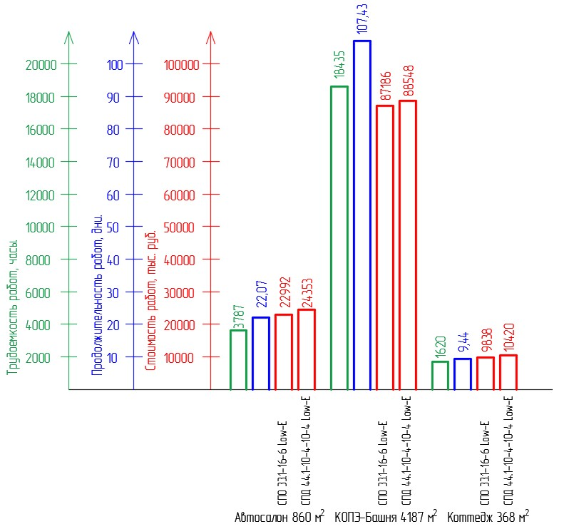
Рисунок 1 – Расчет стоечно-ригельной системы фасадного остекления зданий с применением стеклопакетов
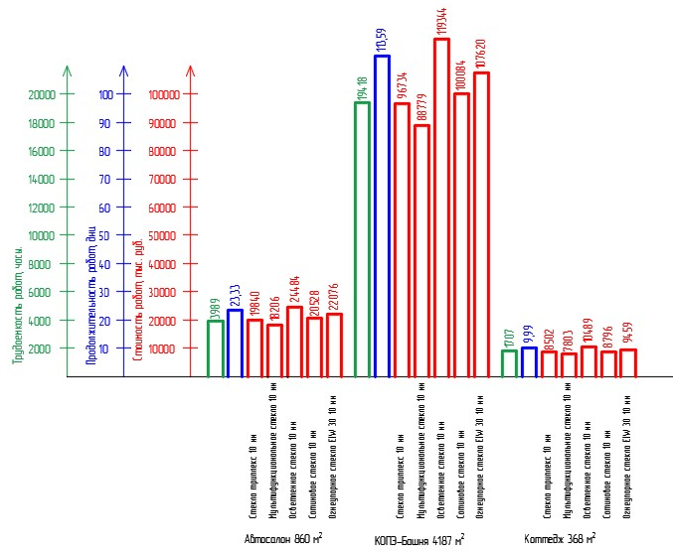
Рисунок 2 – Расчет стоечно-ригельной системы фасадного остекления зданий с применением стекла
Расчет объектов устройства светопрозрачных фасадных систем: типового этажа многоквартирного дома серии КОПЭ-башня, двухэтажного загородного дома, автосалона по критериям себестоимости, трудоемкости и продолжительности работ показал, что затраты времени на остекление здания КОПЭ-Башни в 4,89 раз больше, чем на автосалон в 11,41 раз больше, чем на загородный коттедж. Также расчеты показали, что выбор алюминиевого витража не вносит существенных изменений, так как основная масса денежных ресурсов расходуется на заработную плату рабочих (примерно 60 %) от себестоимости работ. Стоимость стеклопакетов и листового стекла может составлять величину близкую к стоимости витражей, но также и в разы превышать ее из-за большого разброса стоимости: от 2382 руб./м² до 9023 руб./м² для стеклопакетов и от 550 руб./м² до 46000 руб./м² для листового стекла, представленных в базе программы.
Разработанная авторами методология подготовки проектной документации на объекты устройства светопрозрачных ограждающих конструкций позволит предприятиям осуществлять автоматизированную подготовку ПОС и ППР. Также она позволит выбирать оптимальную технологию и решить проблему оперативного управления организацией технологических процессов и обеспечить снижение финансовых издержек. Расчеты показали широкий разброс технико-экономических показателей по объектам. Применение стеклороботов при производстве работ позволит снизить себестоимость работ на 16 %, продолжительность на 35 %. Даже для небольших объемов работ разница в себестоимости ощутима – для двухэтажного коттеджа с площадью остекления 368 м² она составляет 1,24 млн. руб., а для здания КОПЭ-Башни с площадью остекления 4187 м² снижение себестоимости работ составит 14,5 млн. руб.

Литература:
1. Галина Э.Ю., Верхорубова А.С., Попов О.Н. ОСТЕКЛЕНИЕ ВЫСОТНЫХ СООРУЖЕНИЙ // Материалы III Международной научной конференция «Молодёжь, наука, технологии: новые идеи и перспективы». – 2016;
2. Ковалев Р.Б., Сергеева Н.Д. К вопросу повышения уровня организации работ при монтаже светопрозрачных ограждающих конструкций // Международный студенческий строительный форум – 2018. – Белгород. – 2018;
3. Ковалев Р.Б., Сергеева Н.Д. Проблемы совершенствования управленческих механизмов производственной деятельности на объектах устройства светопрозрачных фасадных конструкций // Материалы ІII международной очно-заочная научно-практической конференции молодых ученых и студентов «Актуальные проблемы развития городов». – г. Макеевка. – 28 февраля 2019. – С. 212-215;
4. Ковалев Р.Б., Сергеева Н.Д. Совершенствование способа проектирования светопрозрачных оболочек зданий в градостроительстве // Сборник тезисов докладов Всероссийской научно-практической конференции «Функция, конструкция, среда в архитектуре зданий». – Москва. – 25-26 апреля 2019. – С. 65-67.

R.B. KOVALEV, N.D. SERGEEVA

CONTROL TOOLS FOR ORGANIZATION OF WORKS ON OBJECTS OF DEVICE OF TRANSLUCENT SHELLS OF BUILDINGS

The organization of production activities of enterprises engaged in the arrangement of translucent shells of buildings is usually characterized by high cost, duration of work and slow development. Weak dynamics of growth of application of such enclosing structures is limited by sufficiently high production costs and lack of proper organizational and technological preparation of works, including on lack of availability of objects with design documentation, which confirms the relevance of the problem under consideration.
Keywords: translucent shells of buildings, automated calculation program, labor intensity, cost.

